Nghiên cứu lập bản đồ mô phỏng tình trạng sử dụng đất khu vực đô thị sử dụng dữ liệu LiDAR

Nguyễn Thị Hữu Phương^{1,}
¹ Trường Đại học Mỏ - Địa chất

TÓM TẮT
Khu vực đô thị là khu vực có hiện trạng sử dụng đất phức tạp khi thường xuyên có sự thay đổi và chuyển đổi giữa các loại hình sử dụng đất khác nhau. Với công nghệ Trắc địa đang được sử dụng hiện nay, quá trình thu thập và xử lý dữ liệu để có thể xây dựng được mô hình mô phỏng sử dụng đất tại khu vực đô thị thường chậm do phụ thuộc vào thời tiết, lên kế hoạch đo và xử lý dữ liệu. Công nghệ LiDAR là công nghệ viễn thám mới, không phụ thuộc vào thời tiết, khả năng thu nhận thông tin nhanh, quá trình xử lý dữ liệu được tiến hành tự động là một công cụ rất phù hợp để có thể khắc phục nhược điểm trên. Với dữ liệu được thu thập tại khu vực đô thị tại Hà Nội, bài báo tập trung vào nghiên cứu thu thập và xử lý dữ liệu phục vụ cho công tác lập bản đồ mô phỏng tình trạng sử dụng đất.

Từ khóa: LiDAR, sử dụng đất, khu vực đô thị, bản đồ mô phỏng, hiện trạng sử dụng đất
- Đặt vấn đề
Đất đai là nguồn tài nguyên quý giá với bất kỳ quốc gia nào trên thế giới. Đây là dạng tài nguyên đặc biệt, là “giang sơn gấm vóc” của mỗi quốc gia, là điều kiện để tồn tại, phát triển của con người và các sinh vật khác trên trái đất. Đất đai là nơi phát sinh loài người, nơi con người, động thực vật tồn tại và phát triển (Education, 2017). Đất đai không chỉ tạo ra môi trường sống, không gian sống mà còn là nơi con người tạo ra của cải vật chất, xây dựng và phát triển xã hội. Tuy nhiên, cùng với sự phát triển của xã hội loài người, đất đai ngày càng chịu áp lực lớn, đất đai bị thoái hóa, xói mòn và ô nhiễm. Tại khu vực đô thị, với sự đông đúc của dân cư cũng như có sự phân bố dân cư phức tạp với nhiều loại hình kinh doanh khác nhau. Chính vì thế, đất đai tại khu vực đô thị được sử dụng cho nhiều mục đích khác nhau như xây dựng cơ quan, cơ sở sản xuất kinh doanh, cơ sở hạ tầng phục vụ lợi ích công cộng, quốc phòng an ninh và các mục đích khác của xã hội (Voer, 2018).
Ở Việt Nam quá trình đô thị hóa đang diễn ra ngày càng nhanh, cùng với sự bủng nổ dân số làm cho quy đất tại khu vực đô thị ngày càng hạn hẹp. Trong quá trình đô thị hóa, quá trình chuyển đổi sử dụng đất diễn ra phức tạp cùng với tình trạng lấn chiếm đất công, đất nông nghiệp đang là những vấn đề nổi cộm. Trong những năm gần đây, khu vực được mở rộng nhưng tình trạng sử dụng đất chưa thực sự hiệu quả làm lãng phí tài nguyên đất đai và tiền của của nhà nước. Một phần nguyên nhân của tình trạng này là do chưa có cơ sở dữ liệu đồng bộ trong quản lý thực trạng sử dụng đất tại khu vực đô thị cũng như công tác quy hoạch đô thị chưa được đồng bộ và gắn với quy hoạch phát triển vùng, quy hoạch phát triển kinh tế - xã hội tại địa phương. Chính vì thế, trong những năm gần đây, Chính phủ đã đưa ra nhiều quy định, chính sách để điều chỉnh sử dụng đất tại các đô thị. Tại các kỳ họp Quốc hội, các đại biểu đã đề xuất các giải pháp để quản lý và sử dụng đất tại đô thị hiệu quả. Tuy nhiên, thực trạng sử dụng đất tại các đô thị vẫn chưa được cải thiện, còn nhiều đất bị hoang hóa, bỏ hoang, sử dụng sai mục đích, phát triển theo sự đầu tư của doanh nghiệp, …. Điều này đòi hỏi phải có những biện pháp và phương án quản lý tốt hơn nữa các vấn đề sử dụng đất khu vực đô thị. Trong đó, dữ liệu đất đai được thu thập nhanh chóng cũng góp phần giúp các nhà quản lý đưa ra những quyết sách và chính sách phù hợp với tình hình thực tế tại khu vực đô thị đó.
Trong các công cụ Trắc địa – Bản đồ đang được sử dụng để thu nhận và xử lý dữ liệu đất đai hiện nay, công nghệ LiDAR LiDAR nổi lên như một công cụ hiệu quả, ứng dụng được cho nhiều ngành và nhiều lĩnh vực của đời sống xã hội như: lập bản đồ ngập úng, địa hình đáy biển, lập mô hình và mô phỏng, quản lý nguồn tài nguyên đất đai …. Với khả năng thu nhận dữ liệu trên một khu vực rộng lớn, cho bộ dữ liệu rất có giá trị về khu vực quét và không phụ thuộc vào thời tiết đã giúp cho LiDAR trở thành công nghệ được sử dụng nhiều trong lĩnh vực Trắc địa – Bản đồ trên Thế giới.
LiDAR là viết tắt của cụm từ “Light Detection And Ranging”, là một thuật ngữ để chỉ một công nghệ viễn thám mới, chủ động, sử dụng các loại tia laser để khảo sát đối tượng từ xa. Dữ liệu thu được của hệ thống là tập hợp đám mây điểm phản xạ 3D của tia laser từ đối tượng được khảo sát (Jie Shan, Charles K. Toth, 2008). LiDAR là phương pháp viễn thám thực hiện đo khoảng cách đến Trái đất bằng xung tia Laser. Tổ hợp các xung laser này và dữ liệu khác lưu trữ trên hệ thống LiDAR có thể sinh ra các thông tin 3D chính xác về hình dạng Trái đất và các đặc trưng các đối tượng trên đó (Jie Shan, Charles K. Toth, 2008). Dữ liệu LiDAR thông thường được sử dụng để tạo ra bản đồ mật độ cao (30 cm hoặc cao hơn) cho các ứng dụng trên mặt đất, hàng không và di động. Hệ thống LiDAR có 3 thành phần chính là: Hệ thống khuyếch đại ánh sáng Laser (Light amplification by stimulated emission of radiation), hệ thống vệ tinh định vị toàn cầu GNSS (Global Navigation Sattelite System) và hệ thống đạo hàng/dẫn đường quán tính INS (Inertial Navigation System) (Patrick Chazette, et al, 2016). Bản chất của công nghệ LiDAR là kỹ thuật đo dài laser, định vị không gian GPS/INS và sự nhận biết cường độ phản xạ ánh sáng. Xung của laser được phát hướng xuống mặt đất trên một độ cao nào đó. Sóng laser được phản hồi từ mặt đất hay từ các bề mặt đối tượng như là cây, đường hoặc nhà ..., với mỗi xung sẽ đo được thời gian đi và về của tín hiệu, tính được khoảng cách từ nguồn phát laser tới đối tượng. Ở mỗi thời điểm phát xung laser, hệ thống định vị vệ tinh GNSS sẽ xác định vị trí không gian của điểm phát, và hệ thống đạo hàng quán tính sẽ xác định các góc định hướng trong không gian của tia quét. Với các trị đo tổng hợp đó tính được vị trí (tọa độ không gian) của các điểm trên bề mặt đất (Pinliang Dong, Qi Chen, 2018).
Công nghệ LiDAR là một công nghệ tiên tiến hàng đầu trong hệ thống các công nghệ thu thập dữ liệu không gian trên thế giới. So sánh với các phương pháp thu nhận và xử lý trắc địa ảnh truyền thống, xử lý dữ liệu LiDAR dễ dàng hơn, thành lập chính xác mô hình DEM. Hơn thế nữa, xung laser có thể xuyên qua các địa hình, địa vật như lá, mặt đất dưới tán cây.
Tại Việt Nam, với sự tham gia của Trung tâm Viễn thám và Công ty Đo đạc ảnh Địa hình (nay là Tổng Công ty Tài nguyên và Môi trường Việt Nam) ở nhiều khu vực khác đã tạo ra tiền đề cho việc mở ra thời kỳ áp dụng công nghệ LiDAR tại Việt Nam. Cho đến nay, với sự chủ động về thiết bị máy quét LiDAR, máy bay, các dự án đo đạc tỷ lệ lớn, đòi hỏi độ chính xác lập mô hình số địa hình với độ chính xác cao của Bộ Tài nguyên và Môi trường đều áp dụng công nghệ này. Hiện nay, Cục Đo đạc và Bản đồ việt Nam đang xúc tiến thực hiện Dự án “Xây dựng mô hình số độ cao độ chính xác cao khu vực đồng bằng và ven biển phục vụ công tác nghiên cứu, đánh giá tác động của biến đổi khí hậu, nước biển dâng” theo đó công nghệ bay quét LiDAR kết hợp chụp ảnh số sẽ được áp dụng tại các vùng Đồng bằng sông Hồng, vùng ven biển miền Trung và vùng Đồng bằng sông Cửu Long để xây dựng mô hình số độ cao (DEM) có độ chính xác từ 0.2 m đến 0.4 m phục vụ cho mục đích Dự án (CTTĐT, 2018). Và các kết quả được đề cập đến trong các nghiên cứu của các tác giả Nguyễn Thị Thục Anh (Nghiên cứu thử nghiệm thành lập bản đồ địa hình 3D), Công ty TNHH MTV Tài nguyên và Môi trường Việt Nam ( (Vinaren, 2017), Đặng Thanh Tùng và nnk (Đặng Thanh Tùng, 2012) chỉ ra rằng công nghệ LiDAR cho phép tạo ra bản độ với độ chính xác cao đáp ứng được yêu cầu nghiên cứu và trong thực tế.
Trên thế giới, các kết quả đạt được trong các nghiên cứu của các tác giả Lawrence G. David và nnk (Lawrence Charlemagne G. David, et al, 2017), (R. T. Alberto, et al, 2017), (Salem Morsy, 2017), (Sanja Bernat Gazibara, et al, 2019), (T.A. Kennaway; et al, 2008), (Jianxin Wei, Yanming Guo, 2018) đã chỉ ra rằng LiDAR thu nhận dữ liệu có ích và phong phú về khu vực khảo sát, chu kỳ thu thập ngắn. Do đó, dữ liệu LiDAR đóng vai trò rất quan trọng trong quá trình đánh giá và lập bản đồ hiện trạng sử dụng tài nguyên đất đai. Và chúng ta hoàn toàn có thể sử dụng công nghệ LiDAR để thành lập bộ cơ sở dữ liệu phong phú về nguồn tài nguyên này.
Dựa trên những nghiên cứu sử dụng công nghệ LiDAR trong thành lập bản đồ, tác giả đã tiến hành nghiên cứu và đề xuất phương pháp thu thập và xử lý dữ liệu LiDAR để lập bản đồ mô phỏng tình trạng sử dụng đất khu vực đô thị. Với bộ dữ liệu LiDAR thu nhận tại Hà Nội được thử nghiệm với phương pháp đề xuất cho kết quả là bản đồ mô phỏng tình trạng sử dụng đất khu vực đô thị Hà Nội.
- Cơ sở lý thuyết và phương pháp nghiên cứu (Times New Roman, cỡ chữ 10)
- Cơ sở lý thuyết
- Nguyên lý hoạt động và cách thu nhận dữ liệu của LiDAR
Nguyên lý làm việc của hệ thống LiDAR rất đơn giản, một cảm biến LiDAR gắn trên máy bay hoặc máy bay trực thăng. Bộ phát sẽ tạo ra chuỗi xung laser, sau đó gửi đến bề mặt/mục tiêu để đo thời gian đi và về (phản xạ) của xung. Có thể hiểu nguyên lý làm việc của LiDAR như sau:
- Phát xung laser xuống bề mặt
- Thu nhận tia laser phản xạ trở lại nguồn xung LiDAR bằng các cảm biến
- Đo thời gian đi của laser
- Tính toán thực tế để đo khoảng cách một photon ánh sáng trở lại đã đi tới và từ một vật thể được tính bằng công thức (Patrick Chazette, et al, 2016):
D = (S * T)/2
Trong đó, D (Distance) là khoảng cách từ bộ phát đến đối tượng, S (Speed of light) là tốc độ của tia laser, T (Time of flight) là thời gian của xung laser đi từ bộ phát đến đối tượng và phản hồi đến sensor trên thiết bị bay. Quá trình này được thiết bị LiDAR thực hiện lặp một triệu lần và kết thúc bằng cách tạo ra một bản đồ phức tạp của khu vực khảo, đó là một đám mây điểm 3D. Khoảng cách chính xác sau đó được tính đến các điểm trên mặt đất và độ cao của điểm được xác định. Sau đó có thể xác định được các đối tượng như nhà cao tầng, đường đi hay thực vật (Patrick Chazette, et al, 2016).
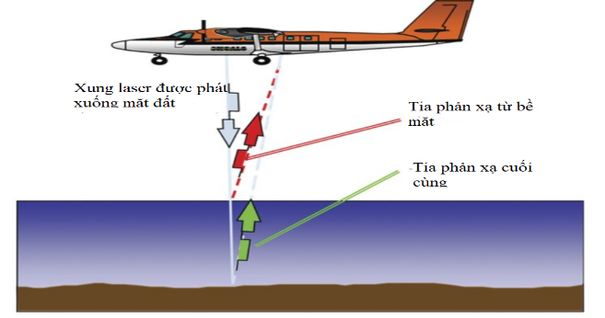
Hình 1. Nguyên lý quét đối tượng của LiDAR
LiDAR cho phép đo khoảng cách D từ máy bay đến điểm địa vật hay địa hình. Thiết bị laser có thể quét tuyến địa hình với độ rộng từ vài chục mét tới vài trăm mét, nhờ tấm gương quay. Tia laser hoạt động theo nguyên lý xung điện có tần số lớn tới vài kHz phát ra từ nguồn sáng laser. Phần năng lượng phản hồi từ bề mặt địa hình hay địa vật qua hệ thống quang học được ghi thu lại. Trên cơ sở biết thời gian (t) phản hồi của tín hiệu từ bề mặt địa hình về thiết bị ghi thu và tần số của xung điện (v) chúng ta sẽ xác định được khoảng cách D từ điểm địa hình hay địa vật đến máy bay tại thời điểm quét. Độ chính xác đo khoảng cách bằng laser có thể đạt với sai số mD = ±1cm. Hoạt động đồng thời với thiết bị quét laser là hệ thống thu GPS nhằm xác định vị trí không gian X, Y, Z của thiết bị quét laser đặt trên máy bay tại thời điểm quét. Cùng làm việc với thiết bị quét laser và hệ thống thu GPS là hệ thống điều khiển đạo hàng quán tính INS. Hệ thống INS thực hiện nhiệm vụ đo gia tốc theo 3 hướng X, Y, Z và góc nghiêng của máy bay, cho phép xác định góc phương vị (ψ) của tia quét laser tại thời điểm quét. Toạ độ không gian X, Y, Z của điểm địa vật hay địa hình sẽ được xác định dựa vào độ dài (D) và góc phương vị tương ứng (ψ), trong hệ thống toạ độ lựa chọn GPS. Một tín hiệu phát đi, sẽ có một hay nhiều tín hiệu phản xạ (Pinliang Dong, Qi Chen, 2018).
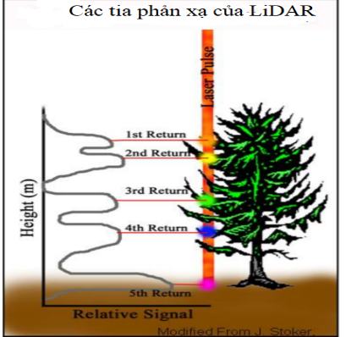
Hình 2. Các tia phản xạ LiDAR
Số lượng điểm phụ thuộc vào tính không gian của các đối tượng trên bề mặt đất. Kết quả cuối cùng, sẽ có được đám mây điểm LiDAR (Jie Shan, Charles K. Toth, 2008). Các đám mây điểm LIDAR có thể mô tả các vật thể có kích thước chỉ vài milimet hoặc các vật thể lớn như cây cối, tòa nhà và thậm chí toàn bộ thành phố. Các đám mây điểm ban đầu là các tập hợp lớn các điểm độ cao 3D, bao gồm x, y và z, cùng với các thuộc tính bổ sung như thời gian GPS. Sau khi thu thập dữ liệu thô, nó phải được chuyển đổi thành các tệp có thể đọc được. Độ cao cho mặt đất, các tòa nhà, tán rừng, cầu vượt đường cao tốc và bất cứ thứ gì khác mà chùm tia laser gặp phải trong cuộc khảo sát tạo thành dữ liệu đám mây điểm LiDAR. Sử dụng phần mềm máy tính chuyên dụng, những điểm này có thể được phân loại thành nhiều loại phản xạ khác nhau: cây cao, bàn chải, cỏ, bề mặt nhựa đường, tòa nhà, v.v.
- Dữ liệu LiDAR trong thành lập bản đồ mô phỏng tình trạng sử dụng đất khu vực đô thị
Bản đồ mô phỏng tình trạng sử dụng đất là bản đồ thể hiện sự phân bố các loại đất tại một thời điểm xác định nào đó, được thành lập theo từng đơn vị hành chính. Để thành lập được bản đồ mô phỏng cần phải tiến hành khảo sát, đo vẽ tại khu vực cần thành lập để thu thập dữ liệu về tình trạng sử dụng đất tại thời điểm đo vẽ.
Với khả năng thu nhận kết quả nhanh chóng và chính xác, dữ liệu thu thập được từ công nghệ LiDAR được đánh giá cao trong thành lập bản đồ tình trạng sử dụng đất. LiDAR cung cấp thông tin địa hình ba chiều chính xác thông qua dữ liệu đám mây điểm không gian theo chiều ngang và chiều dọc có độ phân giải cao. Khả năng khảo sát chính xác độ cao của đối tượng và vị trí tham chiếu địa lý giúp nó hữu ích cho việc lập bản đồ. Dữ liệu LiDAR đang trở nên phổ biến và hiện được sử dụng rộng rãi trong nhiều ứng dụng: nông nghiệp, công nghiệp và quản lý tài nguyên đất đai (Antonarakis, Richards và Brasington, 2008). Từ những dữ liệu này ta có thể có thêm thông tin liên quan đến bề mặt mặt đất, chúng hữu ích trong các phân tích và đánh giá khác về tài nguyên mặt đất.
Dữ liệu LiDAR cung cấp tọa độ 3-D của khu vực khảo sát bằng cách thu thập một đám mây điểm. Dựa trên các đám mây điểm 3-D, LiDAR có thể được nội suy thêm thành các lớp bề mặt raster, chẳng hạn như mô hình bề mặt kỹ thuật số (DSM), và dữ liệu cường độ. Sử dụng đầy đủ dữ liệu LiDAR để phân loại lớp phủ đất. Ta có phương pháp sử dụng trực tiếp các đám mây điểm LiDAR, ví dụ: các đám mây điểm LiDAR có thể được sử dụng trực tiếp để khai thác đặc điểm đô thị; hoặc điểm ngữ nghĩa giải đoán đám mây có thể được thực hiện dựa trên lựa chọn vùng lân cận tối ưu. Hay các phương pháp chủ yếu dựa vào các sản phẩm dẫn xuất điểm LiDAR, hình ảnh cường độ hoặc cả cường độ và hình ảnh DSM (tức là thông tin chiều cao) (Lian Zhi Ho et al, 2018). LiDAR có lợi thế là có thể tạo bề mặt độ cao ở dạng 3D, ngoài ra bộ dữ liệu cũng có thông tin về các giá trị cường độ LiDAR. Thông tin chính do LiDAR cung cấp là độ cao được đo bằng khoảng cách thời gian từ nguồn cảm biến đến đối tượng phản xạ. Dựa trên về vị trí của cảm biến và trỏ hướng, tín hiệu LIDAR có thể được sử dụng để tính toán chính xác vị trí ba chiều và đặc điểm phản xạ của đối tượng (Martin Herold, Dar A. Roberts, 2006).
Với những lợi thế của mình, dữ liệu LiDAR có các khả năng riêng biệt có thể được sử dụng để cải thiện kết quả phân loại lớp phủ bề mặt đất khu vực đô thị. Dữ liệu sau phân loại là đầu vào để thành lập bản đồ mô phỏng tình trạng sử dụng đất khu vực đô thị.
- Phương pháp nghiên cứu đề xuất
Dữ liệu LiDAR được thu nhận từ quá trình quét LiDAR trên khu vực đo, dữ liệu sau khi được thu nhận được lưu trong file có định dạng .las. Sau đó, dữ liệu sẽ được tiến hành phân loại và sử dụng để thành lập bản đồ mô phỏng tình trạng sử dụng đất khu vực đô thị. Quy trình thu nhận, xử lý dữ liệu LiDAR và thành lập bản đồ mô phỏng được thể hiện trong hình 3.
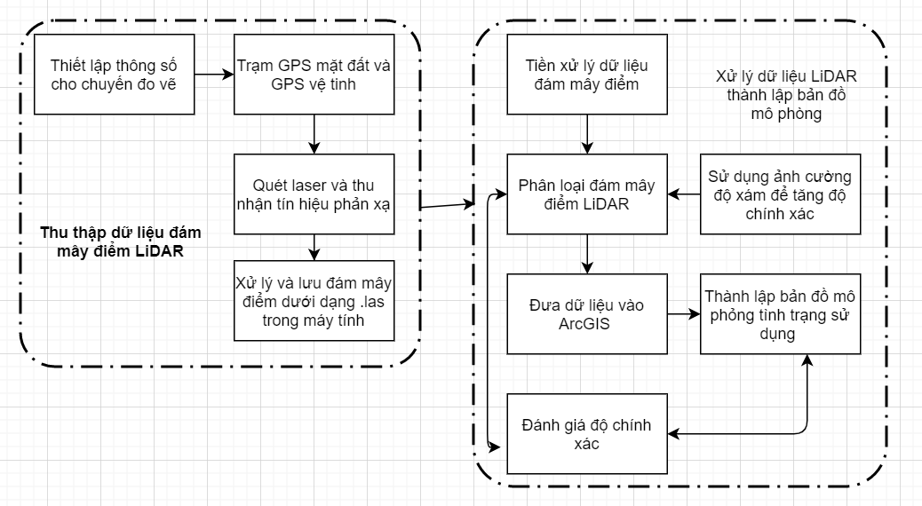
Hình 3. Phương pháp đề xuất
Với chi tiết các bước được thực hiện như sau:
- Thu thập dữ liệu đám mây điểm LiDAR
Hệ thống LiDAR sẽ được thiết lập các thông số cơ bản của chuyến bay như góc quét, hướng quét, gương, .... Sau đó, hệ thống thực hiện bay thực địa để thu nhận thông tin về đối tượng, kết hợp với dữ liệu nhận được từ vệ tinh sẽ tính toán khoảng cách, thu nhận tia laser phản xạ cũng như các tham số khác như góc quét, hướng quét … về trạm thu nhận mặt đất.
Do có sai số giữa trạm GPS mặt đất và GPS trên thiết bị quét, nên cần tính toán sai số của đại lượng này, và hiệu chỉnh cũng như tích hợp các dữ liệu từ hệ thống IMU.
Sau quá trình quét và thu nhận tín hiệu phản xạ, hệ thống sẽ ghi nhận lại thông tin của các điểm và lưu dữ liệu đám mây điểm dưới định dạng .las.
- Phân loại đám mây điểm LiDAR thành lập bản đồ mô phỏng tình trạng sử dụng đất khu vực đô thị
Dữ liệu đám mây điểm LiDAR được tạo trong quá trình thu thập có ý nghĩa vô cùng lớn bởi vì nó là tập hợp thông tin về đối tượng trên một khu vực đo vẽ rộng lớn. Cũng chính bởi giá trị của nó, nên \nếu chỉ thực hiện bằng các thao tác thủ công không thể sử dụng hết được các thông tin hữu ích này. Trong khi đó, tình trạng sử dụng đất phải thể hiện được các thông tin về các đối tượng cả mặt đất và trên mặt đất. Do đó cần thiết phải có một phương pháp xử lý dữ liệu LiDAR phù hợp để có thể phân loại được dữ liệu đám mây điểm LiDAR để chọn lọc được những thông tin hữu ích và cần thiết cho việc thành lập bản đồ mô phỏng tình trạng sử dụng đất tại khu vực đô thị.
Quá trình phân loại dữ liệu LiDAR để thành lập bản đồ mô phỏng được thực hiện như sau:
- Dữ liệu LiDAR thường rất lớn và có nhiều nhiễu, để tăng cường độ chính xác của quá trình phân loại cần tiến hành loại bỏ những nhiễu này. Do ảnh hưởng của môi trường bên ngoài hoặc trục trặc của máy đo khoảng cách laser, các đám mây điểm thu được luôn chứa các điểm nhiễu, bao gồm các biên cao và các biên thấp. Cả hai biên này có thể làm phân bố giả định bị ảnh hưởng khi hiển thị; đặc biệt là các biên thấp có thể có ảnh hưởng lớn đến kết quả lọc cuối cùng. Do đó, các biên này sẽ được loại bỏ trong quá trình xử lý dữ liệu (Z. Hui et al, 2018). Để tiến hành loại bỏ điểm nhiễu, tác giả sử dụng thuật toán kNN dựa trên độ cao của điểm và theo nghiên cứu của tác giả (X. Liu, , 2008), (Z. Hui et al, 2018) để tiến hành loại bỏ điểm biên bằng cách so sánh độ cao của nó so với độ cao của các điểm lân cận, nhằm tìm kiếm những điểm loại bỏ. Điểm bị loại bỏ là điểm có giá trị độ cao thay đổi quá lớn trước và sau khi so sánh nó với k láng giềng. Điểm sẽ bị loại bỏ nếu độ cao của nó thay đổi lớn hơn ngưỡng cho phép được tính theo phương trình dưới đây:
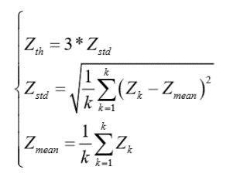 (1)
Trong đó, Zth là ngưỡng để phát hiện điểm ngoại biên; Ztd là phân bố chuẩn của điểm lân cận; Zmean là trung bình độ cao của các điểm lân cận; Zk độ cao của điểm thứ k – điểm đang xét ngoại biên.
- Sau loại bỏ nhiễu, điểm sẽ được tiến hành phân loại theo thuật toán được đề xuất trong nghiên cứu (Phuong, 2020). Để tăng độ chính xác cho kết quả phân loại, tác giả sử dụng thêm ảnh cường độ xám.
- Sau quá trình phân loại cần tiến hành đánh giá độ chính xác với các độ đo Precision, Recall và F1
- Tiếp đó, dữ liệu sẽ được đưa vào ArcGIS để thành lập bản đồ mô phỏng tình trạng sử dụng đất
Quá trình xử lý dữ liệu sẽ kết thúc khi độ chính xác của bản đồ mô phỏng được thành lập không vượt quá ngưỡng cho phép.
- Kết quả thử nghiệm
Bộ dữ liệu được thử nghiệm trong bài báo được thu nhận tại khu vực nội thành Hà Nội bằng công nghệ LiDAR hàng không. Đơn vị bay quét là Tổng Công ty Tài nguyên và Môi trường, thời gian bay là tháng 11/2019. Số lượng điểm thu nhận được 903.233 điểm. Các thông số của quá trình bay quét được thể hiện trong bảng 1.
Bảng 1. Thông số của chuyến bay quét
STT | Thuộc tính | 2018 | Diễn giải
1 | Độ cao bay chụp | 1500 m | Độ cao của máy mang thiết bị quét laser
2 | Góc quét | ±20⁰ | Ở 0⁰, xung laser nằm ngay bên dưới máy bay ở nadir. Ở mức -900, xung laser nằm ở phía bên trái của máy bay, trong khi ở mức +900, xung laser nằm ở phía bên phải của máy bay theo hướng bay
3 | Scan Frequency | 30.7Hz | Tần số quét của tia laser, số xung trên mỗi giây
4 | Pulse rate | 75Khz | Tốc độ mà cảm biến LiDAR phát ra xung
5 | Point per m² | 7.7 | Số điểm trung bình trên m²
6 | Point density | 0.25m | Số lượng phép đo trên một khu vực mà bề mặt trái đất được lấy mẫu
7 | LAS version | 1.2 | Chuẩn định dạng của tập tin .LAS
8 | Return number (min, max) | 1  4 | Số lần trả về là tổng số lần trả về cho một xung đã cho
9 | Flightline Egde (min, max) | 0  1 | Các điểm được gắn cờ ở rìa của đường bay sẽ có giá trị là 1 và tất cả các điểm khác sẽ được cho giá trị 0
10 | Intensity (min, max) | 0,4088 | Cường độ phản xạ của tia laser tạo ra điểm đó
11 | Z (min, max) | 359.26, 1072.45 | Độ cao của điểm
12 | Standard deviation | 0.038m | Độ chính xác của quét laser
13 | RMS | 0.045m | Root mean square error
14 | Average difference | 0.022m | Độ chính của điểm
15 | Point count | 903.233 | Tổng số điểm trong đám mây điểm
Dữ liệu sau khi được thu thập sẽ được tiến hành loại bỏ nhiễu. Do ảnh hưởng của môi trường bên ngoài hoặc trục trặc của máy đo khoảng cách laser, các đám mây điểm thu được luôn chứa các điểm nhiễu, bao gồm các biên cao và các biên thấp. Cả hai biên này có thể làm phân bố giả định bị ảnh hưởng khi hiển thị; đặc biệt là các biên thấp có thể có ảnh hưởng lớn đến kết quả lọc cuối cùng (X. Liu, , 2008). Đám mây điểm sau khi được loại bỏ nhiễu được thể hiện trong hình 4.
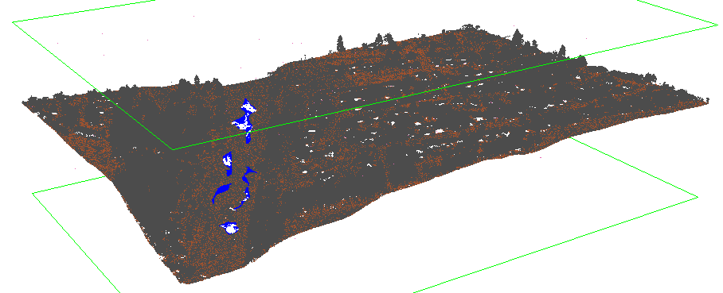
Hình 4. Đám mây điểm sau khi loại bỏ nhiễu
Sau khi loại bỏ nhiễu, đám mây điểm được thực hiện phân loại với thuật toán trong nghiên cứu (Phuong, 2020) kết hợp với ảnh cường độ xám để giúp kết quả phân loại cho độ chính xác cao hơn và cho kết quả trong bảng 2. Dựa vào kết quả này có thể thấy rằng kết quả phân loại có độ chính xác hơn 90%, dữ liệu sau phân loại hoàn toàn đáp ứng được yêu cầu thành lập mô hình số địa hình (DEM), mô hình số độ cao (DSM) và mô hình mô phỏng tình trạng sử dụng đất của khu vực khảo sát.
Bảng 2. Số điểm trong mỗi lớp sau phân loại
 | 1- Chưa phân loại | 6 - Nhà cao tầng | 4 - Thực vật | 2 - Điểm mặt đất
Số điểm | 150.050 | 456.234 | 170.570 | 126.379
Để đánh giá độ chính xác của kết quả phân loại tác giả đã sử dụng độ đô Precision, Recal và F1 được thể hiện trong bảng 3.
Bảng 3. Đánh giá độ chính xác của kết quả phân loại với các độ đo
Precision |  |  |  | Recall |  |  |  | F1
1 | 6 | 4 | 2 | 1 | 6 | 4 | 2 | 1 | 6 | 4 | 2
92.33% | 93.08% | 93.20% | 94.30% | 93.33% | 92.08% | 91.20% | 95.30% | 92.83% | 92.58% | 92.19% | 94.80%
Đưa dữ liệu vào phần mềm ArcGIS và tiến hành thành lập mô hình DEM, DSM và mô hình 3D mô phỏng tình trạng sử dụng đất của khu vực đô thị Hà Nội. Kết quả được thể hiện trong hình 5, hình 6, hình 7.
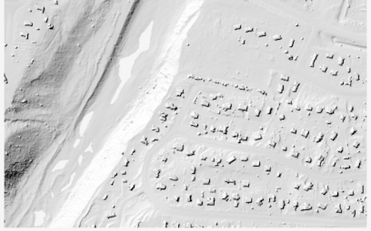
Hình 5. Mô hình DEM với độ phân giải 1m
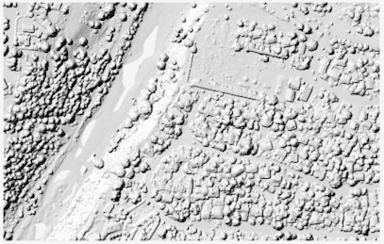
Hình 6. Mô hình DSM với độ phân giải 1m
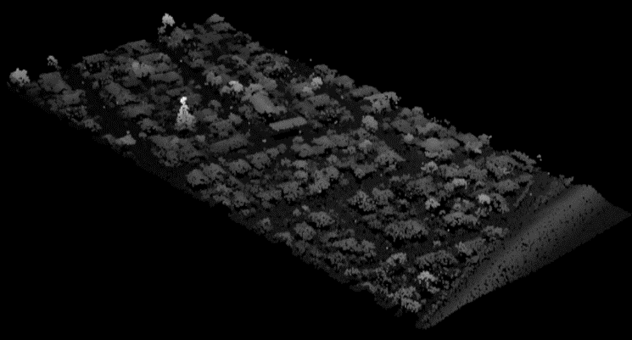
Hình 7. Mô hình mô phỏng 3D tình trạng sử dụng đất khu vực bay quét
Với dữ liệu đám mây điểm LiDAR tạo được sau khi thu thập, với các công cụ và thuật toán như k-NN, EM, phần mềm ArcGIS chúng ta có thể thấy rằng đây là bộ dữ liệu chứa đựng lượng thông tin rất lớn về bề mặt bay quét. Những dữ liệu nếu được xử lý tốt sẽ là nguồn thông tin quan trọng có độ chính xác cao, hoàn toàn đáp ứng được yêu cầu lập mô hình mô phỏng trong quản lý tình trạng sử dụng đất khu vực đô thị, vốn là khu vực có sự phức tạp trong quá trình sử dụng đất cũng như trong chuyển đổi mục đích sử dụng đất.
- Kết luận
Hiện nay, với sự phát triển nhanh chóng của quá trình đô thị hóa, tài nguyên đất đai tại khu vực đô thị đang chịu sức ép lớn từ các hoạt động sản xuất, kinh doanh cũng như cuộc sống hàng ngày của con người. Để quản lý tốt nguồn tài nguyên này tránh lãng phí nguồn tài nguyên, thì cần nắm bắt được tình tình trạng sử dụng đất là yếu tố giúp các nhà quản lý có thể có những kế hoạch và chính sách hợp lý. Với việc ứng dụng dữ liệu LiDAR, một công nghệ viễn thám hoàn toàn chủ động, cùng với quy trình thu thập và xử lý dữ liệu LiDAR được đề xuất trong bài báo, bộ dữ liệu được tạo ra gồm có đám mây điểm sau phân loại, DSM/DEM với độ phân giải 1m, mô hình mô phỏng 3D tình trạng sử dụng đất hoàn toàn đáp ứng được yêu cầu về bộ dữ liệu trong quản lý nguồn tài nguyên vô cùng quý giá này tại khu vực đô thị Hà Nội.
Lời cảm ơn
Nghiên cứu được tài trợ bởi đề tài cấp Bộ mã số CT.2019.01.07.
Tài liệu tham khảo
CTTĐT. (2018). Ứng dụng và phát triển công nghệ đo đạc và bản đồ Việt Nam. Retrieved from http://chuyentrang.monre.gov.vn/hnkhcnddbd2018/do-dac-ung-dung/ung-dung-va-phat-trien-cong-nghe-do-dac-va-ban-do-viet-nam.html
Đặng Thanh Tùng, e. a. (2012). Ứng dụng công nghệ LiDAR thành lập bản đồ 3D (Thử nghiệm tại khu vực thành phố Bắc Giang). Thông tin đào tạo Khoa học - Công nghệ Tài nguyên và Môi trường (pp. 11-17). Hà Nội: Đại học Tài nguyên và Môi trường.
Demetrios Gatziolis, Hans-Erik Andersen. (2008). A guide to LiDAR data acquisition and processing for the forests of the pacific northwest. United states Department of Agriculture.
Education. (2017). Vai trò của đất đai.
ElProcus. (n.d.). How does Lidar work. Retrieved 1 2020, from https://www.elprocus.com/lidar-light-detection-and-ranging-working-application/
Jianxin Wei, Yanming Guo. (2018). The application of LiDAR in land ressources survey. IOP Conference (pp. 1-4). IOP Publishing.
Jie Shan, Charles K. Toth. (2008). Topographic laser ranging and scanning. CRC Press.
Lawrence Charlemagne G. David, et al. (2017). Object based land use and land cover mapping from LiDAR data and orthophoto application of decision tree - based data selection for SVM classificartion. Humanitarian Technology Conference (R10-HTC).
Lian Zhi Ho et al. (2018). Supervised spatial classification of mutispectral LiDAR data in urban areas. Plos One, 1-17.
Lidar basic priciples and applications. (n.d.). Retrieved 1 2020, from http://epgp.inflibnet.ac.in/epgpdata/uploads/epgp_content/S000017GE/P001697/M024733/ET/1509971402LIDARbasicprincipleandapplications(1.pdf
Martin Herold, Dar A. Roberts. (2006). Multispectral satellites - Imaging spectrometry - LiDAR: Spatial - Spectral tradeoffs in urban mapping.
Patrick Chazette, et al. (2016). Principle and physics of the LiDAR Measurement. In Optical Remote Sensing of Land Surfaces (pp. 201-247). ISTE Press Ltd Published by Elsevier Ltd.
Phuong, N. T. (2020). LiDAR point cloud classification using expectation maximization. International Journal of Computer Science & Information Technology , 1-13.
Pinliang Dong, Qi Chen. (2018). LiDAR remote sensing and applications. Boca Raton: CRC Press.
R. T. Alberto, et al. (2017). Land cover mapping using LiDAR data and aerial image and soil fertility degradation assessment for rice production area in QUezon, Nueva Ecija, Philippines. Fifth International Conference on Remote Sensing and Geoinformation of the Environment. Paphos, Cyprus: Spie digital library.
Salem Morsy, e. a. (2017). Multispectral LiDAR data for land cover classification of urban areas. Sensors.
Sanja Bernat Gazibara, et al. (2019). Landslide inventory mapping using LiDAR data in the city of Zagreb. Journal of Maps, 773-779.
T.A. Kennaway; et al. (2008). Mapping land cover and estimating forest structure using satellite imagery and coarse resolution LiDAR in the Virgin Islands. Journal of Applied Remote Sensing.
Vinaren. (2017). Ứng dụng công nghệ LiDAR thành lập bản đồ 3D. Retrieved from http://www.vinanren.vn/?page=tmv_chitiettin&zoneid=82&contentid=3279
Voer. (2018). Một số khái niệm đô thị. Retrieved from https://voer.edu.vn/m/mot-so-khai-niem-ve-do-thi/f8846a57
X. Liu, . (2008). LIDAR DATA REDUCTION FOR EFFICIENT AND HIGH QUALITY DEM GENERATION. The International Archives of the Photogrammetry, Remote Sensing and Spatial Information Sciences, XXXVII(B3b), 173-178.
YellowScan. (2018). How does Lidar work. Retrieved 1 2020, from https://www.yellowscan-lidar.com/knowledge/how-lidar-works/
Z. Hui et al. (2018). A THRESHOLD-FREE FILTERING ALGORITHM FOR AIRBORNE LIDAR POINT CLOUDS BASED ON EXPECTATION-MAXIMIZATION. The International Archives of the Photogrammetry, Remote Sensing and Spatial Information Sciences, XL-II3, pp. 607-610. Beijing.

ABSTRACT
A land-use simulation in urban areas using LiDAR data

Nguyen Thi Huu Phuong¹
¹ Hanoi University of Mining and Geology
Urban areas are areas with complex land use status where there are frequent changes and conversions between different land use types. With the current Tracese technology, the data collection and processing to be able to build a simulation model of land use in urban areas is often slow due to the dependence on weather and planning. measurement plan and data processing. LiDAR technology is a new remote sensing technology that does not depend on weather, the ability to receive information quickly, data processing is automatically conducted is a very suitable tool to overcome the disadvantages. on. With data collected in urban areas in Hanoi, the paper focuses on data collection and processing research for mapping land use simulation.
Keywords: LiDAR, land use, urban area, simulation map, current land use

* Tác giả liên hệ Email: nguyenphuong85.nb@gmail.com

